2024数字中国创新大赛青少年AI机器人赛道
福州地区选拔赛人工智能机器人比赛（小学组）
秩序册
- 大赛信息
（一）大赛基本信息
- 赛事名称：2024数字中国创新大赛青少年AI机器人赛道福州地区选拔赛
- 比赛项目：青少年AI机器人赛道-人工智能机器人比赛（小学组）
- 检录时间：2024年3月23日 14:30-17:00
- 比赛时间：2024年3月24日 8:30-17:00
- 比赛地点：福州科技馆-中馆（自然厅）
- 参赛对象：本次比赛面向所有于2024年3月5日前在福州科技馆官网-竞赛活动页面（www.fzkjg.com）成功报名2024数字中国创新大赛青少年AI机器人赛道人工智能机器人比赛（小学组）的福州地区参赛队伍。参赛对象为义务教育小学阶段的在校学生。
- 参赛形式：以队伍形式参赛，每支队伍由3名队员和1名指导教师组成，使用两台机器参赛。参赛队伍应由同一学校师生组成。

- 比赛日程安排
人工智能机器人比赛
日期 | 时间 | 项目 | 地点 | 备注
3月23日 | 14：30-16：00 | A组检录  队伍报到检录 | 福州科技馆 | 请携带比赛机器并携带工具参与检录。若未通过检录，便于后续改装
 | 16：00-17：00 | B组检录  队伍报到检录 | 福州科技馆
3月24日 | 8：30-9：45 | A组队伍入场与调试 | 福州科技馆 | /
 | 10：00-12：00 | A组队伍竞赛 | 福州科技馆
 | 13：30-14：45 | B组队伍入场与调试 | 福州科技馆
 | 15：00-17：00 | B组队伍竞赛 | 福州科技馆

（三）比赛赛制
- 人工智能机器人比赛以战队形式参赛，每支队伍由3名队员和1名指导教师组成。使用两台机器人分为红蓝方完成比赛。参赛队伍应由同一学校师生组成。
- 队伍将依据报名顺序分为A、B两个小组，在不同的时间段进行竞赛，队伍对应的赛台分区详见附件三。
- 每个队伍将连续进行两场竞赛，取两场竞赛的总得分进行排名。
（1）依据队伍所有所有场次得分之和进行排序，总得分高的队伍排名靠前；
（2）若上述条件相同，则总用时较短的排名靠前；
（3）若所有资格赛得分之和、比赛总时长全部相同，排名相同的队伍将单独进行加赛(仅做自动独立任务)直至决出胜负。
（四）单场竞赛时间安排表（每支队伍的现场比赛时间约为15分钟，如下表）
时间 | 内容
第0-2分钟 | 队伍选手身份确认
第2-3分钟 | 抽取道具卡，确认场地
第3-8分钟 | 第一场比赛，成绩确认
第9-14分钟 | 第二场比赛，成绩确认
第14-15分钟 | 战队离场

- 组织机构
主办单位：福州市科学技术协会、福州市教育局
承办单位：福州科技馆
三、奖项设置
（一）等级奖。根据成绩设置一等奖、二等奖、三等奖。
（二）晋级。根据参赛队伍两轮竞赛的成绩进行排名，青少年AI机器人赛道（小学组）排名前11支队伍晋级数字中国创新大赛少年AI机器人赛道全省总决赛。（晋级队伍数量依据全省决赛名单适当调整）。
四、报到检录流程及注意事项
（一）报到检录地点
检录地点：福州科技馆-中馆（自然厅）
时间：2024年3月23日14:30-17:00（详见本通知正文中“比赛日程安排”部分，各参赛队伍须严格按照分组时间到场检录）
详细地址：福州市仓山区橘园洲立交桥
福州科技馆-中馆（自然厅）
（二）到场检录人员所需资料
参与检录人员：每支战队选派1名带队教师（或家长）携带检录资料及参赛设备（含战队标记物）到场接受检录，检录日参赛选手无需到场。
检录日，除对参赛设备与战队标记物进行检录外，还将对参与检录的人员收取队伍报到委托书（若有），仅限非指导教师代参赛队伍进行报到时使用（附件一）
- 报到检录注意事项
参赛队伍分为两个检录小组，在不同的时间段进行检录。A、B分组名单详见附件三，请队伍务必按照对应的检录分组和时间参加检录。
如非指导教师，代战队进行报到，则须提供《2024数字中国创新大赛青少年Al机器人赛道福州地区选拔赛队伍报到委托书》，详见附件一。
通过检录的队伍还需领取参赛号码背贴与调试券，请参与检录的人员务必妥善保管，参赛号码背贴如有丢失，导致队伍无法参赛。后果自负。
（四）机器人检录规范
1.每支参赛战队仅可使用两台机器人进行赛前检录，检录通过后，该战队仅可使用通过检录的机器人进行比赛，严禁战队更换机器人，严禁战队使用未通过检录的机器人。
2.整场比赛过程中，主控、底盘、车轮、履带不可更换，其余零件可以更换。
3.整场比赛过程中，机器人的长、宽不得超过 280mm,高度不得超过 300mm。机器人使用车轮（包括橡胶胎皮）直径不得超过70mm。
a.机器人尺寸以最大伸展尺寸为准，检录时需展开所有活动结构(含改装后状态)至最大尺寸状态。
b.机器人完全展开后，任意部分不得超出长280mm*宽280mm*高300mm的立方体。
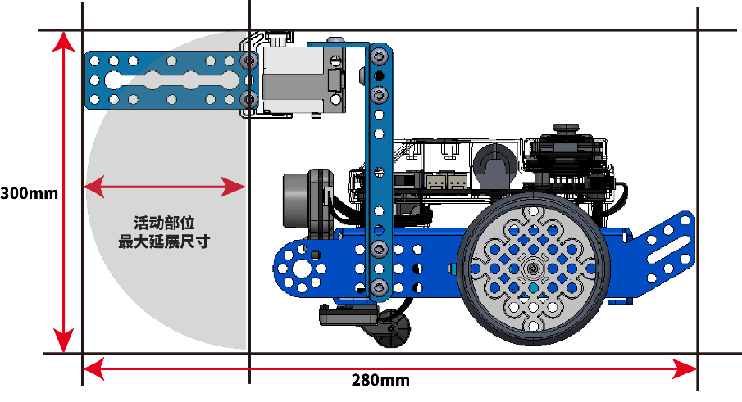
最大延伸尺寸-侧视图

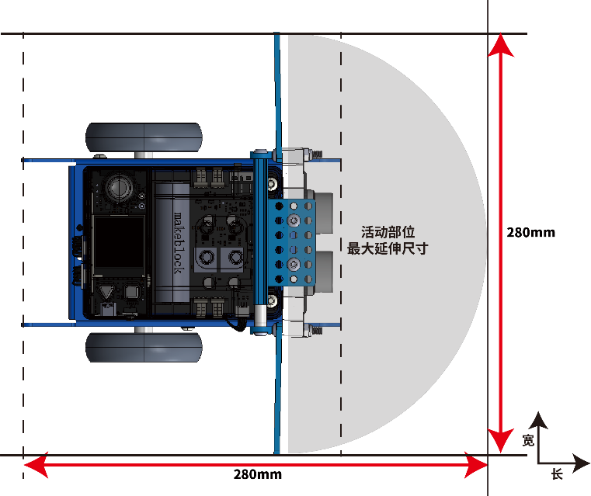
最大延伸尺寸-俯视图
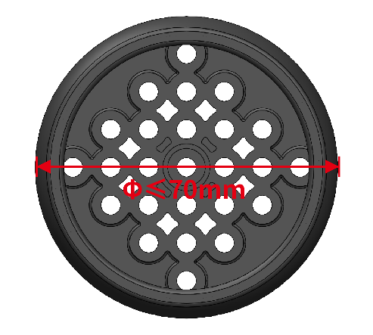

车轮尺寸示意图

4.在整个比赛过程中，机器人任意时刻最大净重量不超过2.5kg,包含电池以及所有改装结构件重量，不包含战队标记物重量。
5.参赛战队可自行制作机械零件，可以使用 3D 打印，激光切割等零件，不允许使用高集成度的完整商业产品，包括但不限于多自由度机械臂或机械手等。
6.为确保比赛的公平性，防止战队使用部分高性能设备破坏比赛公平性，战队使用的器材性能不得超过以下指标：
设备类型 | 部件名称 | 规格 | 备注
主控&扩展板 | ESP32-WROVER-B | 处理器：Xtensa@32-bit LX6双核处理器  通讯模式:  串口通信：主控板对扩展板  数字信号：数字舵机接口  PWM：直流电机接口 | 每台机器只允许使用一个主控
传感器系统 | 视觉传感器 | 视场角：65.0度  有效焦距∶4.65±5%mm  识别速度∶60 帧/s  识别距离∶0.25-1.2m 范围最佳  供电方式∶3.7V锂电池或5V mBuild 电源模块  功耗范围∶0.9-1.3W | 类型和数量不限  机器人禁止使用任何可干扰到其它机器人感知能力的传感器
 | 超声波传感器 | 工作电压∶DC 5V  读值范围∶5-300cm  读值误差∶±5%
 | 巡线传感器 | 工作电压∶DC 5V  检测高度∶5mm-15mm
电机&舵机 | 编码电机 | 180光电编码电机  额定电压：12V  空载转速：350RPM±5%  齿轮比：39：6 | 禁止更改任何电机或舵机内部的机械结构和电气布局  总数量不超过6个
 | 直流电机 | 双轴TT马达  额定电压：DC 6V  无负载速度：200RPM±10%  齿轮比：1：48
高速TT电机
额定电压：DC 6V
无负载速度：312RPM±10%
齿轮比：1：48
 | 舵机 | MS-1.5A 智能舵机  工作电压∶4.8-6V DC  扭矩∶1.5kg/cm
9g小舵机
工作电压∶4.8-6V DC
扭矩∶1.3到1.7kg/cm
无线通信 | 蓝牙手柄 | 频带范围∶2402~2480MHz  天线增益∶1.5dBi  工作电流∶15mA
 | 蓝牙模块 | 蓝牙版本∶BT4.0  频带范围∶2402~2480MHz  天线增益∶1.5dBi  能耗等级∶≤4dBm  工作电流∶15mA | 禁止使用除蓝牙手柄以外任何形式的无线控制与机器人进行通信，包括但不限于任何人为触发的传感器
电力系统 | 18650 锂电池 | 电池参数：3.7V 2500mAh  输出电压/电流：5V 6A | 不得擅自改动电池组件，若因此造成意外，需自行承担;

参赛设备须符合技术规范的相关要求，未通过现场检录的设备在限时整改后仍不符合参赛技术规范的将取消参赛资格。
- 竞赛当日注意事项
（一）参赛学生所需资料
比赛日当天竞赛区域仅允许参赛学生入场。学生进入比赛区域后不得擅自离开。
比赛日当天，现场将对所有参赛学生收取以下资料：
- 身份证明文件复印件（如居民身份证、护照等）
- 意外保险单复印件（自行购买）或赛事活动风险知悉书（附件二）
- 参赛选手务必携带并佩戴好号码背贴，未佩戴号码背贴的选手将不予进场！
（二）比赛日注意事项
比赛日现场，带队老师或家长均不得进入比赛场馆。带队老师或家长应在户外休息区等候。
比赛当日各参赛队伍应严格按照A、B分组安排到场参与竞赛。队伍A、B分组名单详见附件三，队伍赛台分配表详见附件四。
入场后队伍凭调试券（每支队伍仅一张）在赛程规定的入场于调试时段内上场调试。每支队伍仅有一次调试机会，赛台工作人员将在调试前收取调试券。
其他未尽事项，通过福州科技馆网站和2024DCIC青少年AI机器人赛道福州选拔赛QQ交流群（QQ群号：710441930）另行通知。

附件：1.2024数字中国创新大赛青少年Al机器人赛道
福州地区选拔赛队伍报到委托书
2.2024数字中国创新大赛青少年Al机器人赛道
福州地区选拔赛-赛事活动风险知悉书
3.2024数字中国创新大赛青少年Al机器人赛道
人工智能机器人比赛小学组分组及赛台分配名单

附件一 《队伍报到委托书》
2024数字中国创新大赛青少年Al机器人赛道
福州地区选拔赛队伍报到委托书

委托学校名称: 委托队伍编号:
指导教师姓名: 指导教师联系电话:
受托人姓名: 受托人联系电话:

经双方协商一致,本战队将本次大赛报到检录相关事宜全权委托受托人办理。 受托人将基于本次大赛相关要求,携带本战队全部报到检录所需资料前往报到检录处,全权代表本战队处理报到检录事宜。本战队将自行承担代报到可能涉及的各类风险,包括但不限于:
1.机器人未通过检录,受托人无法处理导致比赛资格取消; 2.受托人遗失参赛证件导致战队无法参赛; 3.战队资料信息准备不全且因本战队不在现场,导致受托人不能成功办理
报到检录事宜,致使比赛资格取消;
4.其他导致战队失去比赛资格的情况。
该委托书仅供受托人为战队代报到使用,本战队在此承诺:该受托人非参赛队伍指导教师,并声明其与参赛队伍所获荣誉无关。

指导教师签名（须手写）：
受托人签名（须手写）：
日期： 年 月 日

附件二 《赛事活动风险知悉书》

2024数字中国创新大赛青少年Al机器人赛道
福州地区选拔赛-赛事活动风险知悉书

学校名称: 队伍编号:
队伍成员1姓名: 队伍成员2姓名:
队伍成员3姓名:

本次大赛属于非赢利公益赛事活动,赛事活动的发起者与组织者不收任何费用,且充分周知赛事活动风险,本战队已知悉赛事活动过程中可能存在的装备、器件等遗失导致的财产损失风险、赛事活动过程中不可预知的意外风险,并自愿承受相关风险。
本知悉书目的是为赛事各参与方再次明确赛事活动的有关风险,提高自律能力和抗风险能力。本知悉书必须由参赛队员本人认真阅读认可,指导教师签署本声明则视为已经经过与参赛队员及其监护人的沟通并被授权。

指导教师签名（须手写）：
监护人签名：
日期： 年 月 日

附件三 人工智能机器人比赛-小学组分组及赛台分配名单
人工智能机器人比赛（小学组）A、B分组及赛台分配名单
A组名单
队伍编号 | 分组 | 赛台 | 学校全称 | 成员1 | 成员2 | 成员3
A0001 | A | 1 | 福州市台江第五中心小学 | 朱鸿煊 | 许君昊 | 郑入祥
A0002 | A | 1 | 福州市光明小学 | 杨一晨 | 闫长坤 | 林晨鑫
A0003 | A | 1 | 福州市台江第三中心小学 | 卓靖熙 | 曾奕添 | 高子淳
A0004 | A | 1 | 闽侯县上街余盛小学 | 郑沿迪 | 王嘉樱 | 廖前钰
A0005 | A | 1 | 福州市江南水都小学 | 丁万里 | 林泽铠 | 康容滔
A0006 | A | 1 | 福州市长乐区洞江小学 | 王嘉雯 | 王嘉兴 | 李昊阳
A0007 | A | 2 | 福清市城关小学 | 郭修麟 | 薛煜腾 | 郑柏涵
A0009 | A | 2 | 福清文光小学 | 陈芃妤 | 庄骏苇 | 姚晟恩
A0010 | A | 2 | 福清市滨江小学观溪校区 | 洪若宸 | 周子睿 | 陈煊赫
A0011 | A | 2 | 福州市仓山区金港湾实验学校 | 黄一山 | 何承佑 | 蓝久峻
A0012 | A | 2 | 福建省长乐师范学校附属小学 | 汪雨晨 | 王熠 | 王林旭尧
A0013 | A | 2 | 福清元洪师范学校附属小学 | 林哲熙 | 吴学睿 | 林哲珅
A0014 | A | 3 | 福州市乌山小学 | 李宣逸 | 徐赫凡 | 林钰彬
A0015 | A | 3 | 福州市鼓楼第二中心小学 | 吴宇恒 | 范雨宸 | 李婉瑜
A0016 | A | 3 | 福清市百合小学 | 林雨韩 | 黄予桐 | 游泽鑫
A0017 | A | 3 | 福州市钱塘小学 | 林芃宇 | 李辰安 | 林彦泽
A0018 | A | 3 | 福州市远洋小学 | 林杭熠 | 王妍铄 | 林珞妍
A0019 | A | 3 | 闽清县教师进修学校第二附属小学 | 罗琮耀 | 张哲林 | 池凌杰
A0020 | A | 4 | 福州市钱塘小学教育集团怡山校区 | 王朝荣 | 严永铄 | 曾铉予
A0021 | A | 4 | 福州市仓山区第六中心小学 | 林子骞 | 周骁 | 李宇松
A0022 | A | 4 | 福清市实验小学 | 陈廷默 | 陈远腾 | 高兴靖
A0023 | A | 4 | 福州市台江第四中心小学 | 陈寿凯 | 杨沛霖 | 郑峄钊
A0024 | A | 4 | 福建技术师范学院附属小学 | 曹炜凡 | 林铭恩 | 陈芯羽
A0025 | A | 4 | 福建省福州教育学院附属第二小学 | 徐怀瑾 | 叶劲君 | 罗华浩
A0026 | A | 5 | 福清市崇文小学 | 王彦希 | 王珺萱 | 林煦宸
A0027 | A | 5 | 福州市小柳小学 | 郑镐哲 | 张雨宸 | 李子慕
A0028 | A | 5 | 福州市鼓山苑小学 | 陈好 | 李梓勒 | 许苇涵
A0029 | A | 5 | 福州市魁岐小学 | 蓝皓晨 | 连恒熠 | 孙佳慧
A0030 | A | 5 | 福州高新区第一中心小学 | 胡源俊 | 林启鑫 | 林俊杰
A0031 | A | 5 | 福州市鼓山新区小学 | 吴泓毅 | 胡之辰 | 张一熙
B组名单
队伍编号 | 分组 | 赛台 | 学校全称 | 成员1 | 成员2 | 成员3
A0032 | B | 1 | 福州市晋安榕博小学 | 刘钟远 | 吴悠 | 陈日晨
A0033 | B | 1 | 福州市台江区教师进修学校附属第一小学 | 黄子炎 | 陈游宣 | 林山程
A0034 | B | 1 | 福州市鼓楼实验小学 | 范凯煊 | 许至昊 | 何书炅
A0035 | B | 1 | 福州第三十二中学 | 黄瀚哲 | 王文康 | 黄若瓴
A0036 | B | 1 | 福州市屏山小学 | 陈希蓓 | 杨洛苗 | 尹晨鑫
A0037 | B | 2 | 福州市双虹小学 | 陈天衡 | 谢启栋 | 邓若琳
A0038 | B | 2 | 连江县教师进修学校附属小学 | 陈香颖 | 陈香姒 | 吴陈堃
A0039 | B | 2 | 福州市长乐区实验小学 | 陈宇翰 | 陈锦阳 | 江铭轩
A0040 | B | 2 | 福州市长乐区金峰中心小学 | 陈君熠 | 周以翔 | 林灏
A0041 | B | 3 | 福清市滨江小学 | 蒋煜贤 | 程少翔 | 陈赫
A0042 | B | 3 | 福州市长乐区金峰中心小学胪峰校区 | 高安辰 | 刘晨昕 | 葛陈硕
A0043 | B | 3 | 福州市鼓楼第一中心小学 | 张汉廷 | 陈柏羽 | 初沛东
A0044 | B | 3 | 福州市晋安区第四中心小学 | 李沛颉 | 杨欣妍 | 殷铭
A0045 | B | 4 | 福建开放大学附属中学鳝溪校区 | 林祥轩 | 朱子墨 | 伍以诺
A0046 | B | 4 | 福州市鼓山中心小学 | 王硕 | 林俊逸 | 尤奕煊
A0047 | B | 4 | 福清市瑞亭小学 | 梁茂胜 | 翁迪恩 | 薛义龙
A0048 | B | 4 | 福州市中山小学 | 章峰华 | 余郑轩 | 王悦博
A0049 | B | 5 | 福州市华侨小学 | 陈彦哲 | 郑睿彬 | 张志轩
A0050 | B | 5 | 福州市晋安区第一中心小学 | 张睿恩 | 林子菱 | 吴安迪
A0051 | B | 5 | 福建省福州实验小学 | 林时颐 | 陈泊瑞 | 张凌燕
A0052 | B | 5 | 福州市宁化小学 | 王语昕 | 胡领跃 | 郑丁铭

